KERUKUNAN ANTAR UMAT

BERAGAMA
Suatu Kajian Teologis Sosiologis Tentang Kerukunan Antar Umat Beragama Di
Desa Uraso Kecamatan Basse sangtempe’


NAMA: YANTO T.
NIRM: 20062290
JURUSAN: KEPENDETAAN
SEKOLAH TINGGI AGAMA KRISTEN NEGERI
(STAKN) TORAJA
2011

HALAMAN PERSETUJUAN

Judul Skripsi : KERUKUNAN ANTAR UMAT BERAGAMA
Sub Judul : “SUATU KAJIAN TEOLOGIS SOSIOLOGIS TENTANG
KERUKUNAN ANTAR UMAT BERAGAMA DI DESA
URASO KECAMATAN BASTEM”
Dipersiapkan oleh
NIRM
: YANTO T.
: 20062290
Jurusan : Teologi Kependetaan
Setelah diperiksa dan diteliti ulang, ternyata telah memenuhi persyaratan untuk
dipertahankan di depan Dewan Penguji.
Mengkendek, 10 Desember 2011

Dosen Pembimbing,
Pembimbing I

NIDN. 20-1703-7703
Pembimbing II
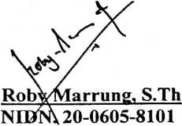
=

HALAMAN PENGESAHAN
Judul Skripsi
Sub Judul
Ditulis oleh
Jurusan
pembimbing

: KERUKUNAN ANTAR UMAT BERAGAMA
:“Suatu Kajian Teologis Sosiologis Tentang Kerukunan
Antar Umat Beragama Di Desa Uraso Kecamatan
Bastem”
: YANTOT.
: KEPENDETAAN
: RANNU SANDERAN S.Th
ROBY MARRUNG, S.Th
Telah dipertahankan oleh penulisnya di depan Panitia Ujian Sarjana (SI)
Sekolah Tinggi Agama Kristen Negeri (STAKN) Toraja pada tanggal.... Desember
2011.

Dewan Penguji
- Penguji I :Pdt. Drs. Daud Sangka’ P, Msi
- Penguji II : Frans Paillin Rumbi, M.Th
- Pembimbing I : Rannu Sanderan, S.Th
- Pembimbing II: Roby Marrung, S.Th
Panitia Ujian

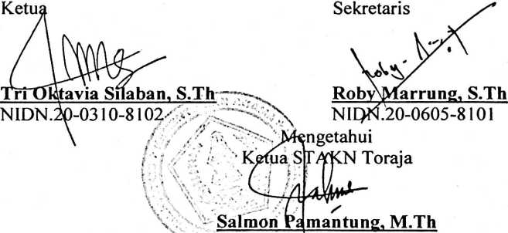
NIDN. 20-2701-7601

ABSTRAK
YANTO T : 2011, KERUKUNAN ANTAR UMAT BERAGAMA - Suatu Kajian
Teologis Sosiologis-Kerukunan Antar Umat Beragama di Desa Uraso
Kecamatan Bastem. Di bawah bimbingan Rannu Sanderan, S.Th
(Pembimbing I) dan Robi Marrung, S.Th (Pembimbing II)
Melihat pergaulan hidup antar umat beragama dalam masyarakat Desa Uraso,
yang sangat menjunjung tinggi toleransi antar umat beragama, tidak mempersoalkan
makanan dalam penyajiannya di atas meja dengan menu yang berbeda dan
dihidangkan berdekatan. Selain itu, dalam kegiatan keagamaan orang Kristen seperti
halnya dalam pesta rambu solo* dan rambu tuka’ mereka juga hadir sebagai
pendengar dalam kebaktian dan sama sekali tidak mengganggu jalannya kebaktian
karena mereka saling menghormati dan saling menghargai.
Berdasarkan alasan di atas, penulis termotivasi untuk mengkaji masalah ini. Ada
pun metode yang digunakan dalam mengkaji masalah ini adalah studi kepustakaan,
observasi dan wawancara. Melalui penelitian kualitatif yang digunakan penulis
menetapkan sepuluh narasumber yang mewakili seluruh Desa Uraso untuk menjadi
keterwakilan dari keseluruhan masyarakat yang dipandang berkompetensi atas masalah
yang penulis kaji. Dari hasil penelitian, penulis mendapati bahwa kerukunan hidup antar
umat beragama dapat diwujudkan lewat beberapa hal di antaranya adalah: adanya konsep
kekeluargaan, saling menerima, saling percaya, saling menghargai, saling menghormati,
pengaruh budaya dan aplikasi iman dari agama. Selain itu, kerukunan terjadi karena
masyarakat pada umumnya memahami bahwa semua agama sama hanya caranya saja
yang berbeda, oleh sebab itu harus dihargai dan dihormati.

